KAT VERMIST
{Naam van de kat}
{INVOEGEN} Een duidelijke foto van het lichaam en de kop van je kat
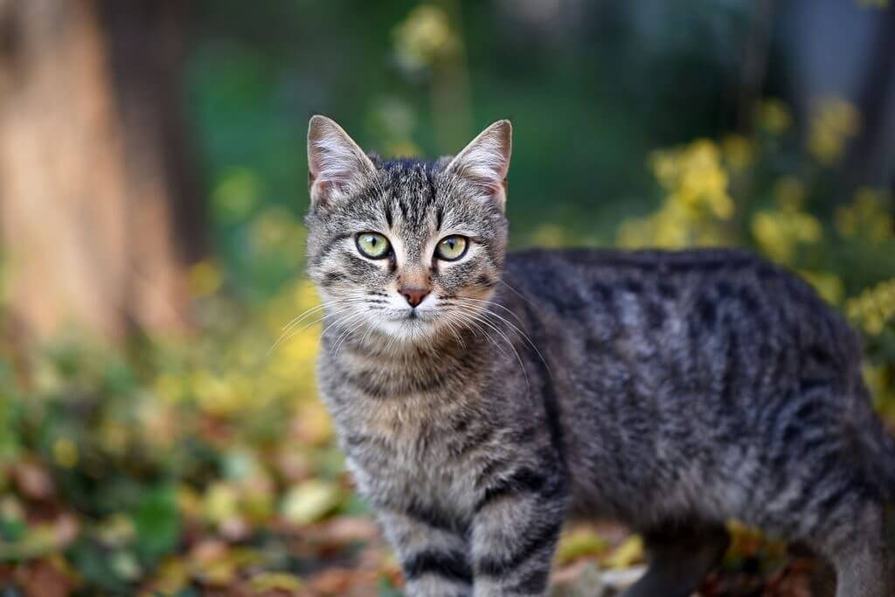
BELONING: €0,00
Identificerende kenmerken
Tijgergestreept met een oranje vlek op haar rug. Vriendelijk en dol op tonijn. Reageert op haar naam.
Laatst gezien
Postjesweg, Amsterdam - 12 jan 08:00 uur
JAN JANSSENS
Tel: 0821 555-1212

